Нетехническое резюме по материалам Отчета о возможных воздействиях к РП «Строительство автодороги от отвала АСК до завода «Мысшина»

Рабочим проектом предусматривается перенос автодороги от отвала АСК до завода «Мысшина» за зону влияния горных работ Жезказганского месторождения.
Территория Жезказганского месторождения расположена в Ұлытауском районе области Ұлытау, в Республике Казахстан, на рудничной промышленной площадке TОО «Корпорации Казахмыс». Ближайший населенный пункт – город Сатпаев – расположен северо-восточнее Жезказганского месторождения с расстоянием от границ месторождения до жилой застройки около 1,8 км, а до границы территории промышленных предприятий города – около 0,7 км.
В связи с ухудшением геомеханического состояния выработанных пространств ослабленных панелей под поверхностными объектами, зданиями и сооружениями, а также инженерными коммуникациями, автомобильными и железными дорогами, необходимо осуществить их перенос за зону влияния горных работ для дальнейшей безопасной эксплуатации.
Пропускная способность автодороги ‒ 10 автомобилей в сутки.
Вид покрытия автодороги ‒ асфальтобетон.
Протяжённость автодороги ‒ 4103,19 м.
Расчётные параметры: скорость движения – 50 км/час; ширина проезжей части – 6,5 м; ширина полосы движения – 3,25 м; 2 полосы движения; ширина обочины – 1,5 м.
Срок эксплуатации автодороги – 14 лет.
При эксплуатации автомобильной дороги образования отходов не предусматривается.
Начало трассы ПК0 проектируемой автодороги принято от существующей автодороги в пос. Карсакпай – г. Сатпаев с примыканием к существующей автомобильной дороге в районе завода «Мысшина».

Работы по строительству объекта планируется начать с июля 2026 года. Продолжительность строительства объекта, с учётом численности комплексной бригады при односменной работе из 14 человек, составит 8 месяцев.
Строительные работы, включающие в себя все виды работ, выполняемые на строительной площадке (объекте) при возведении, реконструкции или капитальном ремонте зданий и сооружений, действующими Санитарными правилами «Санитарно-эпидемиологические требования к санитарно-защитным зонам объектов, являющихся объектами воздействия на среду обитания и здоровье человека», утвержденными приказом и.о. Министра здравоохранения Республики Казахстан от 11 января 2022 года № ҚР ДСМ-2, не классифицируются и отсутствуют в перечне классификации производственных и других объектов Приложения 1 к Санитарным правилам.

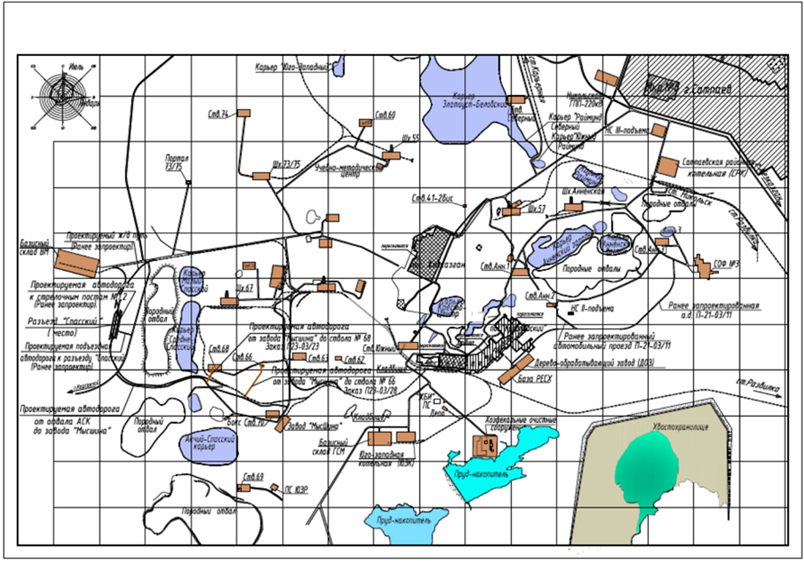
Рис. 1. - Обзорная карта района

Рассматриваемый объект намечаемой деятельности:
- не входит в перечень видов намечаемой деятельности (раздел 1, приложение 1 к Экологическому кодексу РК), для которых проведение оценки воздействия на окружающую среду является обязательным;
- входит в перечень видов намечаемой деятельности «строительство автомобильных дорог протяженностью 1 км и более и (или) с пропускной способностью 1 тыс. автомобилей в час и более» (п. 7.2 раздела 2, приложение 1 к Экологическому кодексу РК), для которых проведение процедуры скрининга является обязательным.
Намечаемая деятельность относится к объектам III категории, в соответствии с пп. 1) наличие на объекте стационарных источников эмиссий, масса загрязняющих веществ в выбросах в атмосферный воздух которых составляет 10 тонн в год и более, п.2 Иные критерии, Раздела 3, Приложения 2 к ЭК РК, а также в соответствии с п.п. 3, п.2, раздела 3, приложения 2 Экологического кодекса РК Казахстан от 02 января 2021 г. №400 – VI ЗРК, накопление на объекте 10 тонн и более неопасных отходов и (или) 1 тонны и более опасных отходов.
В целях оценки воздействия проводимых работ на качество атмосферного воздуха, были проведены расчеты рассеивания химического загрязнения и физического воздействия на атмосферный воздух, результаты которых показывают, что максимальная концентрация, не превышающая 1 ПДК, по загрязняющим веществам, вносящим наибольший вклад в загрязнение атмосферного воздуха, а также по факторам физического воздействия, установленные нормы соблюдаются на расстоянии до 100 метров от источников воздействия.
Ближайшим населённым пунктом является г. Сатпаев, расположенный на расстоянии около 10 км юго-западнее строительной площадки. Ближайшим водным объектом является река Жезды, протекающая на расстоянии около 9,5 км от рассматриваемого участка.
Атмосферный воздух
В период строительства объекта установлено 4 источника выбросов ЗВ: три организованных и один неорганизованный.
На период строительства объекта установлено 4 источника выброса ЗВ:
- 0101 (битумный котел, 400 л) - организованный источник,
- 0102 (компрессор с ДВС) - организованный источник,
- 0103 (переносная электростанция, до 4 кВт) - организованный источник;
- 6101 (строительная площадка) – неорганизованный источник.
Валовый выброс вредных веществ в атмосферу на период строительства объекта составит – 24,33959952 т (в т.ч. твердые – 20,06165445 т, газообразные – 4,27794507 т).
Согласно расчетам без учета выбросов от автотранспорта в период строительства объекта в атмосферный воздух выбрасывается 22 загрязняющих вещества: оксид железа, кальция оксид, марганец и его соединения, кальция дигидроксид, азота диоксид, азота оксид, углерод, серы диоксид, углерода оксид, фтористые газообразные соединения, фториды неорганические плохо растворимые, диметилбензол, метилбензол, бутан-1-ол, бутилацетат, проп-2-ен-1-аль, формальдегид, пропан-2-он, керосин, уайт-спирит, углеводороды предельные С₁₂-С₁₉, пыль неорганическая с содержанием 70-20% двуокиси кремния.
Оценка воздействия на атмосферный воздух от намечаемой деятельности по строительству автодороги, показывает, что на весь период строительства уровень загрязнения атмосферного воздуха не превышает установленных санитарно-гигиеническими нормативами ПДК за пределами области воздействия. Таким образом, можно сделать вывод, что планируемая деятельность является временной и не окажет существенного влияния, в результате которого может возникнуть деградация сопутствующих компонентов окружающей среды. Влияние расценивается как допустимое.
Водные ресурсы
Обеспечение водой для хозяйственно-питьевых нужд на период проведения строительства будет осуществляться привозной бутилированной водой V=20 л по договору с поставщиком на специализированной технике.
Обеспечение водой на производственные нужды и пожаротушение на период строительства будет осуществляться привозной водой от ближайшего города Сатпаев, которая вода будет доставляться на площадку прицепом-автоцистерной.
На строительной площадке предусматриваются временные хозяйственно-бытовые, административные мобильные здания и сооружения: прорабская, комната для мастеров, гардеробная с душевыми установками, помещение для обогрева и отдыха, помещение для приема пищи, помещение для сушки спецодежды, пост охраны и уборная на одно очко «Биотуалет».
Организация питания рабочих на строительной площадке, где отсутствуют столовые, обеспечивается путём доставки готовой пищи к месту работ с раздачей пищи в специально предусмотренном передвижном помещении.
Расход воды в период строительства объекта составит: на производственные нужды – 12545,63 м³/период, на хозяйственно-бытовые нужды – 167,16 м³/период. Расход воды на наружное пожаротушение – 20 л/сек.
На производственные нужды в период строительства объекта вода в объеме 12545,63 м³/период используется безвозвратно.
Хозяйственно-бытовые сточные воды в объеме 167,16 м³/период сбрасываются в септик, далее вывозятся по договору в городские хозфекальные очистные сооружения ТОО «СПТВС».
Сточных вод, непосредственно сбрасываемых в поверхностные водные объекты, в период строительства объекта не имеется.
Ближайшим водным объектом является река Жезды, протекающая на расстоянии около 9,5 км от рассматриваемого участка. Участок проектируемых работ расположен вне водоохранных зон и полос водных объектов.
Проведение строительства объекта должно соответствовать требованиям методических указаний по применению «Правил охраны поверхностных вод РК». В целях защиты подземных и поверхностных вод от загрязнения в период строительства объекта предусмотрены следующие мероприятия:
– оборудование рабочих мест и бытовых помещений контейнерами для бытовых отходов для предотвращения загрязнения поверхности земли;
– содержание территории размещения объекта в соответствии с санитарными требованиями;
– своевременный вывоз отходов;
– выполнение всех работ строго в границах участков землеотводов;
– контроль за объемами водопотребления и водоотведения;
– контроль за техническим состоянием транспорта во избежание проливов ГСМ.
В связи с отсутствием сброса сточных вод в водные объекты, на рельеф местности или в недра, а также учитывая кратковременный характер проведения работ по строительству объекта и выполнение мероприятий по охране водного объекта, можно сделать вывод о том, что намечаемая деятельность не окажет значительного негативного воздействия на подземные и поверхностные водные объекты в районе проектируемого объекта. Проведение строительства объекта не окажет дополнительного воздействия на водные объекты.
Отходы производства и потребления
На период строительства предполагается образование 6-и видов отходов: строительные отходы, твердые бытовые отходы, тара из-под лакокрасочных материалов, огарки сварочных электродов, промасленная ветошь, мешкотара полимерная.
Опасные отходы – 2 вида (тара из-под лакокрасочных материалов, промасленная ветошь), неопасные отходы – 4 вида (строительные отходы, твердые бытовые отходы, огарки сварочных электродов, мешкотара полимерная). Зеркальные отходы – отсутствуют. Общий объем отходов на период строительства составит 11,112055645 т/период.
На период строительства все виды отходов после накопления, но не более 6-ти месяцев, подлежат передаче специализированной сторонней организации по договору.
Физическое воздействие
Уровень физического воздействия проектируемых работ носит локальный и временный характер. Факторы физического воздействия (шум, вибрация, освещение, электромагнитное излучение, радиоактивное загрязнение) при соблюдении технических регламентов работы, норм промышленной безопасности, не создадут неблагоприятных условий, превышающих установленные технические и гигиенические нормативы.
В целом физическое воздействие проектируемого объекта на здоровье населения и персонала оценивается как незначительное и допустимое.
Почвенно-растительный покров.
В рамках Отчета установлено, что воздействие на почвенно-растительный покров носит допустимый характер. Воздействие носит локальный, точечный характер. По продолжительности воздействия – кратковременный характер.
Животный мир
Работы при соблюдении предусмотренных проектом технологических решений, не имеют необратимого характера и не отразятся на генофонде животных в рассматриваемом районе.
Охраняемые природные территории и объекты
В районе проведения работ отсутствуют природные зоны, памятники истории и культуры, входящие в список охраняемых государством объектов.
Население и здоровье населения
Анализ воздействия проектируемого объекта на социальную сферу региона показывает, что увеличение негативной нагрузки на существующую инфраструктуру района не произойдет.
Таким образом, проведение планируемых работ не вызовет нежелательной нагрузки на социально-бытовую инфраструктуру населения региона. В то же время, определенное возрастание спроса на рабочую силу и бытовые услуги положительно скажутся на увеличении занятости местного населения.
Аварийные ситуации
Во избежание возникновения аварийных ситуаций и обеспечения безопасности на всех этапах работ необходимо соблюдение проектных норм. Для снижения степени риска при организации работ следует предусмотреть меры по предотвращению (снижению) аварийных ситуаций, которые включают организационные меры, перечень ответственности лиц, план передачи сообщений, подробные данные об аварийной службе и др.
Экологическая безопасность также обеспечивается за счет соблюдения соответствующих организационных мероприятий, основными из которых являются:
- постоянный контроль за всеми видами воздействия, который осуществляет персонал предприятия, ответственный за ТБ и ООС;
- регламентированное движение автотранспорта;
- пропаганда охраны природы;
- соблюдение правил пожарной безопасности;
- соблюдение правил безопасности и охраны здоровья и окружающей среды;
- подготовка обслуживающего персонала и технических средств к организованным действиям при аварийных ситуациях.
Из вышеизложенной информации следует, что реализация проектных решений не приведет к изменению сложившегося уровня загрязнения компонентов окружающей среды и не вызовет необратимых процессов, разрушающих существующую геосистему.

